Министерство науки и высшего образования Российской Федерации

Рязанский государственный радиотехнический университет
им. В.Ф. Уткина

Кафедра «Вычислительная и прикладная математика» (ВПМ)

Техническое задание к курсовому проекту

на тему

«[ТЕМА]»

по курсу

«Конструирование программного обеспечения»

Аналитик:
студент группы [№]
[ФИО]
Разработчик:
студент группы [№]
[ФИО]
Проверил:
доцент кафедры ВПМ
Столчнев В. К.

Рязань, 2023
Оглавление
1 Версии документа и изменения 3
2 Термины и определения 3
3 Общее описание задачи 3
3.1 Описание требуемой функциональности 3
3.1.1 Архитектура приложения 3
3.1.2 Разработка интерфейса приложения 3
3.1.3 Алгоритмы и логика работы приложения 3
Приложения 3

Версии документа и изменения
Версия | Дата | Описание изменений | Автор
1.0 | 15.09.2023 | Создан | Журавлёв Павел
1.1 | 18.09.2023 | Раздел «Термины и определения» | Журавлёв Павел
1.2 | 20.09.2023 | Разделы 3.1, 3.1.1 | Журавлёв Павел
1.3 | 23.09.2023 | Разделы 3.1.2, 3.1.3 | Журавлёв Павел

Термины и определения
Agar.io (Игра):
Agar.io – это игра, в которой игроки управляют круглыми клетками на поле и стремятся увеличить свой размер, поглощая еду и другие клетки и избегая быть поглощенными более крупными игроками.
Клетка:
Клетка – основной элемент игры Agar.io, представляющий собой круглый объект, которым управляет игрок. Клетка может расти, поглощая частицы еды или другие клетки.
Еда:
Еда – маленькие, разноцветные точки, распределенные по игровой карте. Игроки могут увеличивать свой размер, поглощая эти частицы.
Масса:
Масса – значение, являющееся количественной мерой размера клетки игрока. Чем больше масса, тем больше размер клетки.
Рейтинг:
Рейтинг – сумма масс всех клеток игрока.
Дробление (разделение):
Дробление – действие, позволяющее игроку разделить свою клетку на две меньшие, уменьшая при этом массу каждой вдвое. Может использоваться для увеличения маневренности или защиты от преследования. Дробление выполнятся для всех клеток сразу. Разделять клетки можно несколько раз, но не более четырёх подряд (каждый игрок может иметь максимум 16 клеток).
Слияние:
Слияние – процесс, обратный дроблению – соединение раздробленных клеток. Слияние разделённых клеток происходит автоматически через некоторое время.
Съедение (поглощение):
Съедение – процесс поглощения клеткой одного игрока клетки другого игрока или еды. Съедение клетки возможно, если относительная разница масс участвующих клеток превышает определённое значение. Масса съеденной клетки переходит к клетке, которая её съела.
Сессия:
Сессия – период времени, в течение которого игрок управляет своими клетками в игре. Сессия начинается с запуска игрового режима и завершается при выходе из него.
Таблица лидеров:
Таблица лидеров – графическое представление текущего рейтинга игроков, отображающее игроков по убыванию массы клеток в сессии, а также глобально, по лучшим результатам. Время жизни таблицы лидеров сессии ограничено временем жизни этой сессии, глобальная таблица лидеров хранит лучшие результаты независимо от сессий.
Ники (Nicknames):
Ники – уникальные имена, под которыми игроки играют в Agar.io.
Возрождение:
Возрождение – процесс восстановления игрока после того, как все его клетки съедены. Место возрождения определяется случайным образом.

Общее описание задачи
Цель данного проекта состоит в разработке и реализации игры, аналогичной по механике Agar.io, которая позволит игрокам управлять круглыми клетками, увеличивая их массу путем поглощения других клеток и частиц еды. Основной упор делается на динамичный и соревновательный игровой процесс, в котором игроки стремятся достичь наивысшего места в таблице лидеров.

Описание требуемой функциональности
Игрок контролирует клетку, передвигая её по двумерному игровому полю. Для роста клетки необходимо поглощать как еду — маленькие гранулы, разбросанные по игровому полю, так и других игроков, которые должны быть как минимум на 10 % меньше поглощающей клетки.
Клетка может делиться. Эту возможность можно использовать в качестве дальней атаки, чтобы съесть другие, более маленькие клетки, а также как способ побега. Разделённые клетки со временем снова сливаются в одну.
Во время игровой сессии игроки должны видеть таблицу лидеров, демонстрирующую текущее состояние рейтинга игроков.
Скорость клетки должна иметь обратную зависимость от её массы: более маленькие клетки двигаются быстрее крупных.
После того, как клетки игрока съедены, игрок возрождается на поле в случайном месте через некоторое время. Также должна быть реализована возможность установки и снятия паузы, выхода из игровой сессии. Если во время игровой сессии игрок достиг такого рейтинга, который может быть помещён в глобальную таблицу лидеров, то это значение сохраняется туда с текущим ником игрока без подтверждения.
В приложении должно быть реализовано меню, из которого доступны такие возможности:
- Запуск игры.
- Просмотр информации об игре.
- Просмотр таблицы лидеров.
- Изменение имени игрока.
- Выход.

Архитектура приложения
Приложение должно иметь возможность запуска в 2 режимах:
- графическая версия, реализованная средствами платформы WPF
- консольная версия
Общая структура приложения должна соответствовать шаблону MVC. Пример реализации представлен на рисунке 1.
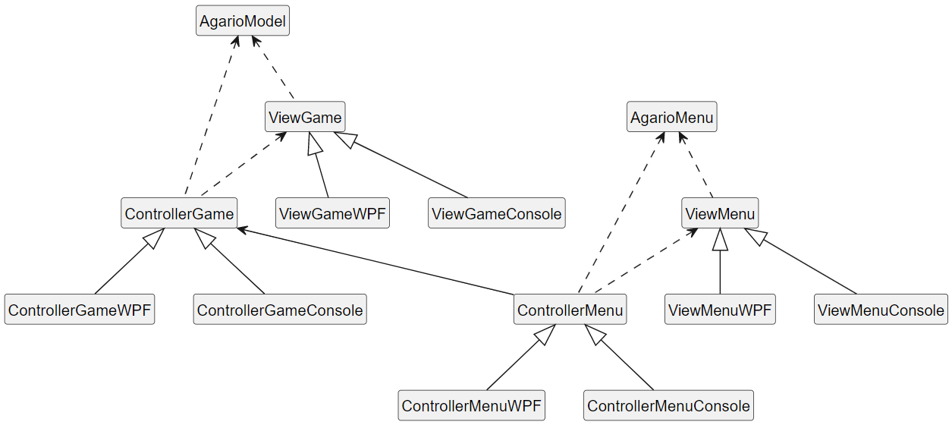
Рисунок 1 – Применение шаблона MVC при проектировании игры
Контроллеры представляют собой средство для передачи управляющих команд пользователя в приложение. Представление – это механизм, демонстрирующий внутреннее состояние модели пользователю. Конкретные реализации контроллера и представления могут быть специфичными для каждого режима работы приложения. Моделью является внутренняя игровая логика или механизм взаимодействия с меню. Она архитектурно не зависит от используемого режима работы и не «знает» о реализациях, использующих её, а только предоставляет API для изменения и получения своего состояния.
AgarioModel – реализация внутренней игровой логики. Представляет собой набор программных компонентов, необходимых для работы процессов игры и взаимодействия её объектов.
ControllerGame – компонент «Контроллер» шаблона MVC, независимый от реализации. Предоставляет API действий пользователя для влияния на состояние игры после её запуска. Может быть реализован как абстрактный полиморфный тип, конкретные реализации которого будут специфичными для каждого режима работы приложения и использовать механизм виртуальных функций.
ViewGame – компонент «Представление» шаблона MVC, независимый от реализации. Предоставляет минимальный контракт функциональности отображения состояния модели, которому должны следовать конкретные реализации «Представлений».
ControllerGame(WPF/Console) – специфичные для конкретной реализации приложения ControllerGame’ы шаблона MVC.
ViewGame(WPF/Console) – конкретные реализации ViewGame шаблона MVC. Отображают игроку состояние игры.
Аналогичные элементы диаграммы, содержащие Menu в своём названии, имеют сходное назначение, но предназначаются для игрового меню, так как оно тоже должно быть сделано с использованием шаблона MVC.
Как видно из диаграммы, компоненты моделей являются общими для обеих реализаций и не зависит от режима, в котором используется. Контроллеры зависят не только от модели, но также и от представлений, поскольку будут создавать также и их экземпляры для связывания с моделью при запуске. Так как из контроллера меню будет запускаться игровая логика, он связан с контроллером игры ассоциативной связью.

Разработка интерфейса приложения
В этом разделе представлено описание интерфейса игрового меню, его экранов и игрового поля с его объектами.

Меню игры
Пример дизайна меню в WPF-версии представлен на рисунке ниже.
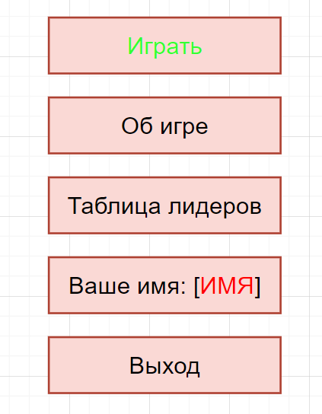
Рисунок 2 – дизайн меню WPF-версии
Пример меню в консоли представлен наследующем рисунке.
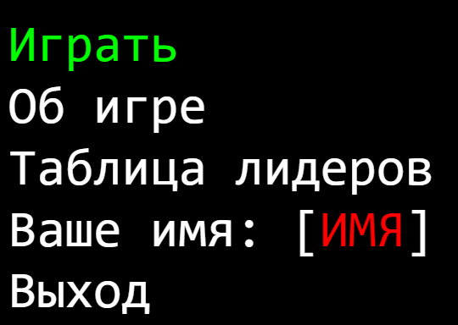
Рисунок 3 – дизайн меню в консоли
Пункты меню:
- Играть;
- Об игре;
- Таблица лидеров;
- Имя игрока;
- Выход.
Каждый пункт меню могут быть в двух визуальных состояниях:
- в фокусе;
- не выбран.
По умолчанию при открытии меню пункт «Играть» всегда находится в состоянии фокуса, а остальные неактивны. Перемещение по пунктам меню (смещение состояния «в фокусе») происходит с помощью клавиш со стрелками, выбор – по клавише «пробел» или «enter». При выборе происходит мгновенное переключение на соответствующий экран (или закрытие игры в случае, если был выбран пункт «Выход»), кроме пункта «Имя игрока». При нахождении в фокусе пункта «Имя игрока» нажатием символьных или цифровых клавиш, а также Backspace можно изменить текущий ник игрока. Клавиша Enter подтверждает сохранение, Escape – отмена редактирования.

Пункт «Играть»
При выборе этого пункта происходит переход приложения в состояние игровой сессии. В состоянии игровой сессии возможны установка и снятие паузы клавишей P (английская). Также должна отображаться таблица лидеров сессии. Игровое поле может иметь большие размеры, чем отображается на экране игрока. Размер участка игрового поля, который виден в кадре, зависит от массы игрока (игрок должен помещаться в кадр целиком, но не быть при этом слишком мелким). Управление клеткой происходит мышкой, разделение осуществляется по нажатию на пробел.
Примерный вид игрового поля в WPF-режиме представлен на следующем рисунке.
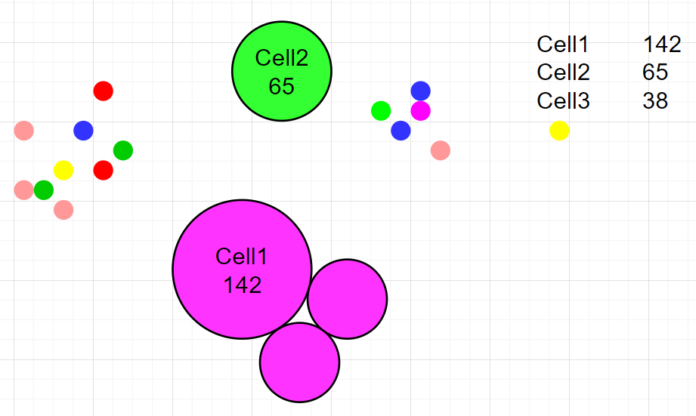
Рисунок 4 – пример вида игрового поля в WPF-версии
На рисунке изображены клетки Cell1 с рейтингом 142, разделённая на 3 клетки, и Cell2 с рейтингом 65. Клетка Cell3 не попадает в кадр. В правом верхнем углу выводится таблица лидеров сессии. Разноцветные мелкие кружки – еда.
Примерный вид игрового поля в консольном режиме представлен на следующем рисунке.
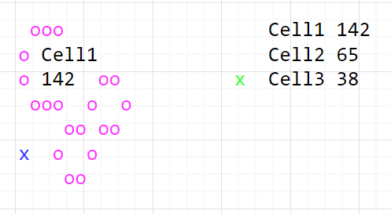
Рисунок 5 – игровое поле в консоли
На этом рисунке видна только клетка Cell1. Разноцветные x – еда. В правом верхнем углу выводится таблица лидеров сессии.

Пункт «Таблица лидеров»
Глобальная таблица лидеров конечна – отображаются 10 лучших. Её сброс изнутри игры не предусмотрен.
Дизайн экрана глобальной таблицы лидеров в WPF-версии:
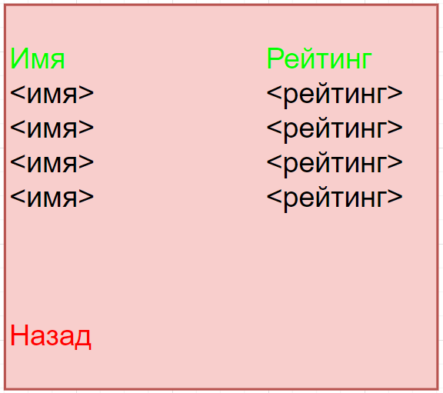
Рисунок 6 – таблица лидеров в WPF-версии
Дизайн глобальной таблицы лидеров в консольном режиме:
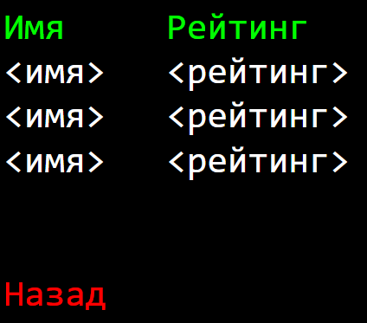
Рисунок 7 – дизайн таблицы лидеров в консоли

Пункт «Об игре»
Кнопками со стрелками можно перематывать текст, если он не укладывается в экран, а кнопка «Назад» возвращает обратно в главное меню. При отображении в случае, если текст не помещается в экран, отображается номер текущей страницы текста.
Экран с информацией об игре в WPF-версии:
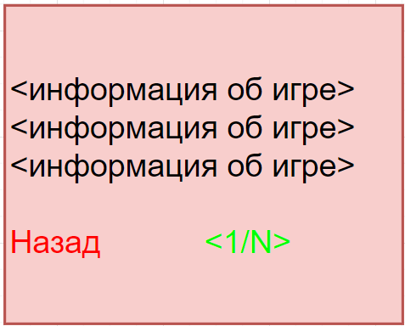
Рисунок 8 – экран информации об игре в WPF-версии
Дизайн экрана с информацией об игре в консоли представлен на следующем рисунке.
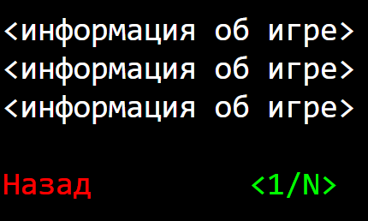
Рисунок 9 – экран с информацией об игре в консоли

Пункт «Имя игрока»
Этому пункту не соответствует специального экрана. Он позволяет узнать и отредактировать имя, под которым игрок будет отображаться в таблице лидеров. При нажатии символьных или цифровых клавиш происходит изменение текущего имени игрока. По нажатию Enter замена подтверждается, нажатие Escape отменяет изменение и выключает режим редактирования.

Пункт «Выход»
При нажатии на этот пункт происходит выход из приложения и закрытие окна игры. Действие неотменяемое (предупреждения не выводятся).

Алгоритмы и логика работы приложения

Алгоритм поведения врагов, управляемых программой
При отсутствии других врагов вокруг клетка движется в сторону ближайшей еды или меньшей по размеру клетки, поглощая её. Если в процессе движения она замечает другую, большую по размеру клетку, на некотором расстоянии DANGER_CELL_DISTANCE в зоне поиска DANGER_SEARCH_ANGLE, или приближается к стене WALL_REVERSE_DISTANCE, то она меняет направление на противоположное с некоторым отклонением от прямо противоположного направления, выбираемым случайно. Далее она может снова двигаться в сторону ближайшей в направлении движения еды в зоне углового сегмента EAT_SEARCH_ANGLE.
Блок-схема на рисунке ниже)
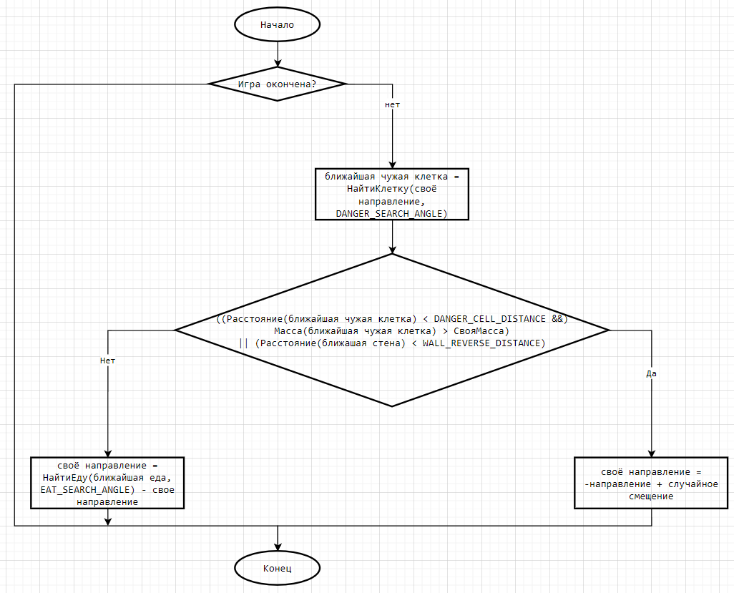
Рисунок 10 – блок-схема алгоритма движения врагов

Стандартный игровой процесс
Пример стандартного игрового процесса представлен на рисунке ниже.
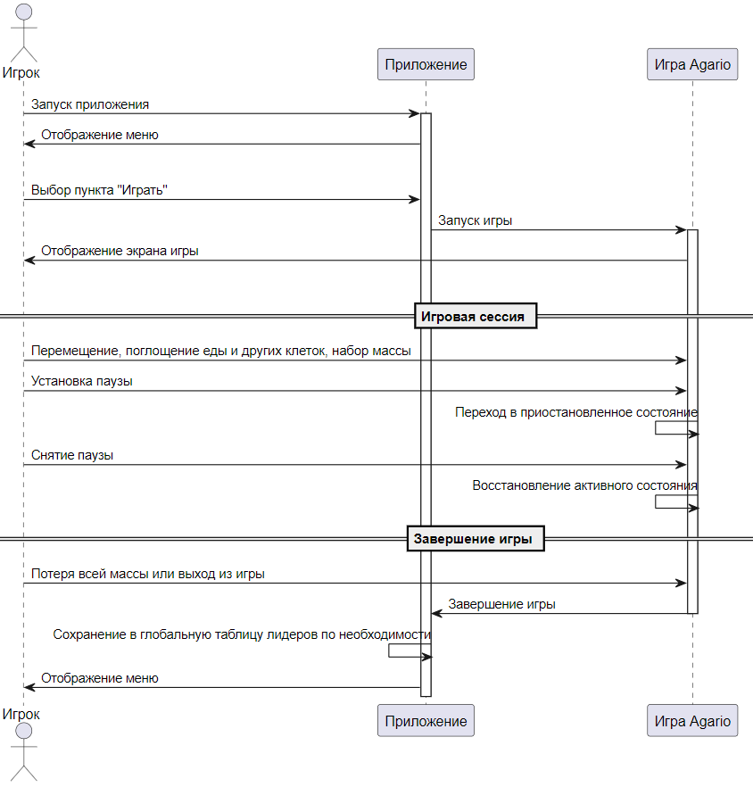
Рисунок 11 – диаграмма последовательности стандартного игрового процесса
На диаграмме представлен процесс запуска игроком приложения, выбор пункта меню «Играть», после которого приложение запускает игровую логику. Пользователь играет в игру, возможно, переводя её в приостановленное состояние. После потери игроком массы всех своих клеток или при выходе в главное меню приостанавливается работа игровой логики, а приложение выполняет обновление глобальной таблицы лидеров и отображает игроку игровое меню.
Приложения

